Vielen Dank, dass du dir unsere Anschreiben-Vorlage heruntergeladen hast! Es handelt sich hierbei um einen Mustertext, den du, um ihn zu verwenden, individualisieren und inhaltlich anpassen solltest.

Lösche dazu diese Seite aus diesem Dokument und ergänze das Anschreiben mit deinen persönlichen Informationen. Die Seite kannst du ganz einfach löschen, indem du alle Inhalte auf dieser Seite markierst und die Entfernen-Taste („Entf“) drückst.

Wenn du dir beim Erstellen deines Anschreibens unsicher bist und inhaltliche Unterstützung brauchst, empfehlen wir dir den kostenlosen Bewerbungsgenerator von bewerbung2go. Dieser bietet dir einige Hilfestellungen und Designoptionen, mit denen du deine individuelle Bewerbung erstellen kannst.

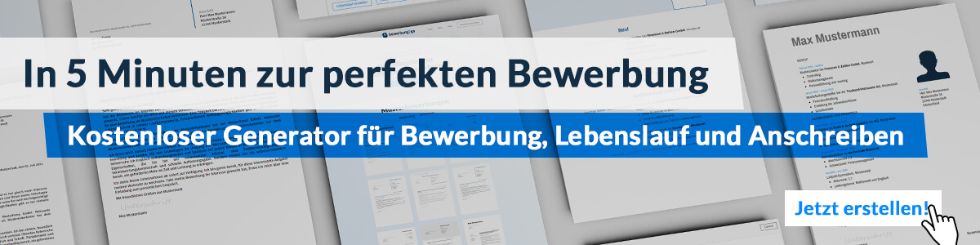
Hier entlang zum kostenlosen Bewerbungsgenerator von bewerbung2go

Arbeitgeber GmbH
Name Nachname
Straße 123
12345 Musterstadt
Musterstadt, 30.07.2026

Bewerbung als Hauspfleger

Sehr geehrte Damen und Herren,

Ihre Einrichtung steht für eine würdevolle und verlässliche Pflege im häuslichen Umfeld – ein Ansatz, dem ich mich seit vielen Jahren verpflichtet fühle. Die Möglichkeit, Menschen in ihrem Alltag umfassend zu unterstützen und ihnen Sicherheit im eigenen Zuhause zu geben, ist für mich mehr Berufung als Beruf.
Nach dem Abschluss meiner Ausbildung zum Altenpflegehelfer im Jahr 2011 arbeitete ich zunächst in einem ambulanten Pflegedienst in Freiburg. Dort betreute ich über mehrere Jahre hinweg Pflegebedürftige mit sehr unterschiedlichen Bedürfnissen – von der Unterstützung bei der Grundpflege über die Medikamentengabe bis hin zur Begleitung bei Arztbesuchen und der Aktivierung im Alltag. Später wechselte ich in die häusliche Einzelbetreuung, wo ich nicht nur praktische Pflegeaufgaben übernahm, sondern auch Angehörige beriet und individuelle Pflegepläne mitgestaltete.
Ein zentrales Anliegen meiner täglichen Arbeit ist die Wahrung der Selbstständigkeit meiner Klientinnen und Klienten. Ich verfüge über fundierte Kenntnisse in der Betreuung demenzkranker Menschen, habe mehrere Schulungen im Bereich der Validation besucht und arbeite eng mit Hausärzten und Therapeuten zusammen. Durch meinen empathischen Umgang und mein organisatorisches Geschick gelingt es mir, Vertrauen aufzubauen und Strukturen zu schaffen, die den Alltag erleichtern.
Ihre Einrichtung bietet ein Arbeitsumfeld, in dem professionelle Pflege und menschliche Nähe gleichermaßen Platz haben. Gern möchte ich mein Wissen und meine Erfahrung bei Ihnen einbringen.

Mit freundlichen Grüßen


Sebastian Krämer

